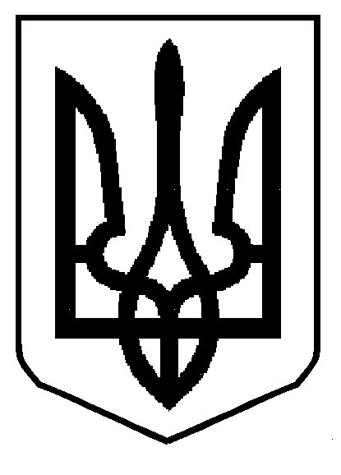
УКРАЇНА
ЯВОРІВСЬКА РАЙОННА ДЕРЖАВНА АДМІНІСТРАЦІЯ
ВІДДІЛ ОСВІТИ
НАКАЗ
04.01.2019 м. Яворів № 02-02/02
Про надання інформації щодо проведення додаткових заходів імунізації дітей проти кору
На виконання листа «Центру охорони здоров’я» Міністерства охорони здоров’я України від 27.12.2018 «Щодо проведення додаткових заходів імунізації дітей проти кору» та також у зв’язку з тим, що Центр спільно з Всесвітньою Організацією Охорони Здоров’я (ВООЗ) та Дитячим Фондом ООН (ЮНІСЕФ) забезпечуватиме організаційно-методичну та комунікаційну підготовку щодо реалізації вказаних заходів.
НАКАЗУЮ: 1. Керівникам освітніх закладів до 12:00 05.01.2019 надати інформацію в розрізі кожного навчального закладу згідно із запропонованою формою надіслати на e-mail: slawich236@ukr.net. 2. Контроль за виконанням даного наказу покласти на інспектора з охорони праці О. Фірчука, якому в установлені терміни наявні в регіоні дані згідно із запропонованою формою надіслати до «Центру охорони здоров’я» Міністерства охорони здоров’я України.
.

Начальник В.Байда

Додаток

Інформація (назва навчального закладу) щодо наявності
медичного персоналу
№  з/п | Назва ЗЗСО | Наяність  медперсоналу | ПІП | Контактний  телефон

Керівник

Виконавець (контакти)

Інспектор з охорони праці О.Фірчук

Головний спеціаліст
відділу освіти І.Резолюта

Юрисконсульт К.Станько

:

